BÀI 14: ARENE (HYDROCARBON THƠM)
I. MỤC TIÊU
1. Kiến thức:
Trình bày được:
- Nêu được khái niệm về arene.
- Viết được công thức và gọi được tên của một số arene.
- Trình bày được đặc điểm về tính chất vật lí, trạng thái tự nhiên của một số arene, đặc điểm liên kết và hình dạng phân tử benzene.
- Trình bày được tính chất hóa học đặc trưng của arene (hoặc qua mô tả thí nghiệm): phản ứng thế của benzene và toluene, gồm phản ứng halogen hóa, nitro hóa (điều kiện phản ứng, quy tắc thế); phản ứng cộng chlorine, hydrogen vào vòng benzene; phản ứng oxi hóa hoàn toàn; oxi hóa nhóm alkyl.
- Thực hiện được (hoặc quan sát qua video hoặc mô tả) thí nghiệm nitro hóa benzene, cộng chlorine vào benzene, oxi hóa benzene và toluene bằng dung dịch KMnO₄; mô tả các hiện tượng thí nghiệm và giải thích được bằng tính chất hóa học của arene.
- Trình bày được ứng dụng của arene và đưa ra được cách ứng xử thích hợp với việc sử dụng arene trong việc bảo vệ sức khỏe con người và môi trường.
- Trình bày được phương pháp điều chế arene trong công nghiệp (từ nguồn hydrocarbon thiên nhiên, từ phản ứng reforming).
2. Năng lực:
* Năng lực chung:
- Năng lực tự chủ và tự học: Kĩ năng tìm kiếm thông tin trong SGK, quan sát hình ảnh để tìm hiểu về arene.
- Năng lực giao tiếp và hợp tác: Làm việc nhóm tìm hiểu về arene.
- Năng lực giải quyết vấn đề và sáng tạo: Giải thích được tính chất hóa học đặc trưng của arene.
* Năng lực hóa học:
a. Nhận thức hoá học: Học sinh đạt được các yêu cầu sau:
Trình bày được:
- Khái niệm, viết công thức và gọi tên của một số arene.
- Tính chất vật lí và tính chất hóa học của arene.
- Phương pháp điều chế arene trong công nghiệp
b. Tìm hiểu tự nhiên dưới góc độ hóa học được thực hiện thông qua các hoạt động: Thảo luận, quan sát thí nghiệm tính chất hoá học của arene.
c. Vận dụng kiến thức, kĩ năng đã học để giải thích được tính chất hóa học đặc trưng của arene.
3. Phẩm chất:
- Chăm chỉ, tự tìm tòi thông tin trong SGK về tính chất vật lí, tính chất hoá học của arene.
- HS có trách nhiệm trong việc hoạt động nhóm, hoàn thành các nội dung được giao.
II. THIẾT BỊ DẠY HỌC VÀ HỌC LIỆU
- Hình ảnh, video về arene.
- Phiếu bài tập số 1, số 2....
III. TIẾN TRÌNH DẠY HỌC:
Kiểm tra bài cũ: Không
1. Hoạt động 1: Khởi động
a) Mục tiêu: Thông qua hình ảnh giúp HS hiểu arene (hydrocarbon thơm) bằng cách trả lời các gợi ý được đặt ra?
b) Nội dung:
Hãy đoán xem đây là chất gì?
- Là các hydrocarbon họ arene.
- Được thêm vào xăng theo một tỉ lệ nhất định, giúp tăng chỉ số octane của xăng.
- Dùng làm nhiên liệu để đốt cháy.
c) Sản phẩm: HS dựa trên hình ảnh, đưa ra dự đoán của bản thân.
d) Tổ chức thực hiện: HS làm việc theo bàn, GV gợi ý, hỗ trợ HS.
2. Hoạt động 2: Hình thành kiến thức mới
Hoạt động 1: Khái niệm về arene
Mục tiêu: Hiểu được nội dung bài học, các khái niệm, định nghĩa có liên quan.
Hoạt động của GV và HS | Sản phẩm dự kiến
Giao nhiệm vụ học tập:  - Nhận xét đặc điểm cấu tạo phân tử benzene và cho biết có điểm gì khác so với hydrocarbon đã học?  - Cho biết công thức phân tử các arene trong hình 14.2?  - Arene là gì?  Thực hiện nhiệm vụ: HS trả lời câu hỏi  Báo cáo, thảo luận: HS trả lời câu hỏi  Kết luận, nhận định: GV nhận xét, đưa ra kết luận: | 1. Khái niệm về arene  - Benzene có công thức phân tử C₆H₆  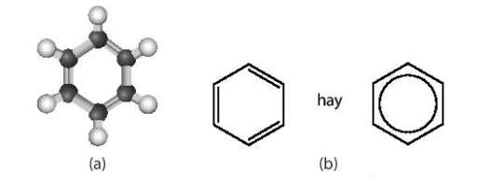  - Đặc điểm cấu tạo phân tử benzene gồm 6 nguyên tử H và 6 nguyên tử C nằm trong cùng một mặt phẳng trong đó 6 nguyên tử C tạo thành hình lục giác đều, mỗi nguyên tử C lại liên kết với một nguyên tử H nữa. Độ dài các liên kết C-C bằng nhau, độ dài các liên kết C-H cũng như nhau.  * Viết công thức và gọi tên một số arene  - Công thức cấu tạo của một số hydrocarbon chứa vòng benzen trong phân tử:  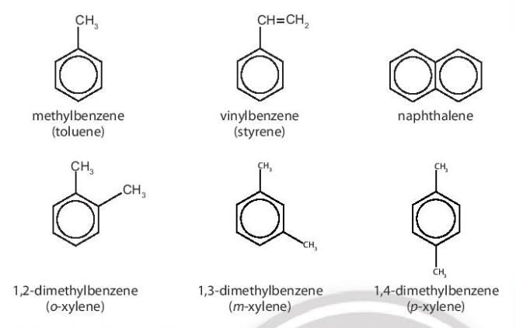  - Vòng benzen có 1 nhóm thế:  Gọi tên: Tên nhánh alkyl + benzên  - Vòng benzen có 2 hay nhiều nhóm thế:  Gọi tên: Số chỉ vị trí nhánh + tên nhánh + benzene  Cách đánh số các nguyên tử C trong vòng benzen sao cho tổng chỉ số trong tên gọi là nhỏ nhất.  - Nếu vòng benzen có 2 nhóm ankyl ở vị trí:  + 1,2 gọi là vị trí ortho – kí hiệu (o -).  + 1,3 gọi là meta – kí hiệu ( m -).  + 1,4 gọi là para – kí hiệu ( p -).  - Arene là những hydrocarbon có chứa vòng benzene trong phân tử.  - Công thức phân tử chung: C_{n}H_{2n-6} (n $≥$6).
…………………………………………………

Hoạt động 2: Tính chất vật lí
Mục tiêu:
- Nêu được tính chất vật lí và trạng thái tự nhiên của một số arene
- Rèn năng lực thực hành hóa học, năng lực hợp tác và năng lực sử dụng ngôn ngữ: Diễn đạt, trình bày ý kiến, nhận định của bản thân.
Hoạt động của GV và HS | Sản phẩm dự kiến
Bước 1: Chuyển giao nhiệm vụ:  - HĐ cá nhân:  - Cho học sinh quan sát bảng nhiệt độ nóng chảy, nhiệt độ sôi và khối lượng riêng của một số arene và trả lời câu hỏi  Dữ kiện nào trong bảng 14.1 cho thấy Naphthalene ở thể rắn trong điều kiện thường?  Thực hiện nhiệm vụ: HS quan sát và trả lời câu hỏi  Báo cáo, thảo luận: Mời một vài HS trả lời câu hỏi và nhận xét.  Kết luận, nhận định: GV giải thích  Dựa vào nhiệt độ nóng chảy (> nhiệt độ ở điều kiện thường) trong bảng 14.1 cho thấy Naphthalene ở thể rắn trong điều kiện thường | 2. Tính chất vật lí:  - Trong điều kiện thường, trừ naphthalene ở thể rắn, có màu trắng, các arene còn lại đều là những chất lỏng không màu, có mùi đặc trưng.  - Các arene hầu như không tan trong nước nhưng tan nhiều trong dung môi hữu cơ như acetone, diethyl ether, chloroform, …  - Hầu hết arene đều có hại cho sức khỏe nếu tiếp xúc trong một thời gian dài.

…………………………………………………

Hoạt động 3 : Tính chất hoá học
Mục tiêu:
- Viết được công thức cấu tạo của arene.
- Nêu được tính chất hóa học đặc trưng của arene
- Viết được các phương trình phản ứng thể hiện tính chất hóa học của arene.
- Rèn năng lực sử dụng ngôn ngữ hóa học.
Hoạt động của GV và HS | Sản phẩm dự kiến
Giao nhiệm vụ học tập:  + HĐ nhóm: GV tổ chức hoạt động nhóm để tiếp tục hoàn thành nhiệm vụ ở phiếu học tập số 1, giải thích tính chất hóa học đặc trưng của arene.  Phiếu học tập số 1  1/ Quan sát, ghi nhận xét hiện tượng xảy ra trong thí nghiệm nitro hóa benzene  …………………………………………………….  2/ Quan sát ghi hiện tượng xảy ra trong thí nghiệm cộng chlorine vào benzene. Giải thích  …………………………………………………….  3/ Em hãy cho biết vai trò của các hóa chất KMnO₄ và HCl trong thí nghiệm  …………………………………………………….  4/ Phản ứng cộng hydrogen vào vòng benzene xảy ra ở liên kết nào?  …………………………………………………….  5/ Benzene và toluene, chất nào có khả năng bị oxi hóa bởi dung dịch KMnO₄  …………………………………………………….  Thực hiện nhiệm vụ: HS hoàn thành phiếu bài tập theo 4 nhóm.  Báo cáo, thảo luận: Đại diện nhóm HS đưa ra nội dung kết quả thảo luận của nhóm.  Kết luận, nhận định: GV nhận xét, đưa ra kết luận:  Benzen dễ tham gia phản ứng thế, khó tham gia phản ứng cộng và bền với các tác nhân oxy hoá. Đó là tính chất hoá học đặc trưng của các hiđrocacbon thơm nên được gọi là tính thơm. | 1/ Hiện tượng: Thấy có lớp chất lỏng nặng màu vàng nhạt lắng xuống  PTHH: C₆H₆ + HNO₃ → C₆H₅NO₂ + H₂O  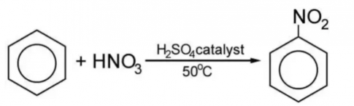  Nitrobenzen có màu vàng nhạt không tan trong nước.  2/ Hiện tượng: xuất hiện khói trắng và trên thành thấy xuất hiện một lớp bột màu trắng (Hexachlorohexane).  C₆H₆ + 3Cl₂ C₆H₆Cl₆  3/ KMnO4 và HCl trong thí nghiệm được dùng để điều chế chlorine  2KMnO₄ + 16HCl → 2KCl + 2MnCl₂ + 5Cl₂ + 8H₂O  4/ Phản ứng cộng hydrogen vào vòng benzene xảy ra ở liên kết π trong liên kết C = C vòng benzene  5/ Toluene có khả năng bị oxi hóa bởi dung dịch KMnO₄  C₆H₅CH₃ + 2KMnO₄ → C₆H₅COOK+ 2MnO₂ + KOH + H₂O  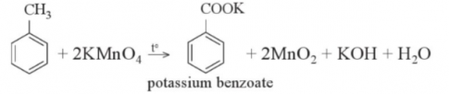
…………………………………………………

Hoạt động 4: Ứng dụng và điều chế arene trong công nghiệp
Mục tiêu: Nêu được ứng dụng của acid H₂SO₄
Hoạt động của GV và HS | Sản phẩm dự kiến
Giao nhiệm vụ học tập:  + Cho HS quan sát hình ảnh “những ứng dụng của arene”. Yêu cầu HS nêu những ứng dụng quan trọng? (trình chiếu)  + GV mời học sinh trả lời câu hỏi:  1/ Tìm hiểu phương pháp điều chế arene trong công nghiệp  2/ Hoàn thành các phương trình hóa học biểu diễn quá trình reforming arene điều chế benzene, toluene trong công nghiệp (hình 14.3)  Thực hiện nhiệm vụ: HS trả lời câu hỏi  Báo cáo, thảo luận: HS trả lời câu hỏi  Kết luận, nhận định: GV nhận xét, đưa ra kết luận:  Arene là nguyên liệu rất quan trọng trong ngành lọc hóa dầu. | 4. Ứng dụng  Dùng làm dung môi và chất trung gian trong quá trình sản xuất các loại hóa chất khác, sản xuất phẩm nhuộm, dược phẩm, chất tẩy rửa, styrene dùng để sản xuất polystyrene, một chất dẻo đa dụng trong cuộc sống.
…………………………………………………

3. Hoạt động 3: Luyện tập
a. Mục tiêu:
- Củng cố, khắc sâu kiến thức đã học trong bài về tính chất vật lí, tính chất hóa học, điều chế và ứng dụng của arene trong thực tiễn.
- Tiếp tục phát triển năng lực: tính toán, sáng tạo, giải quyết các vấn đề thực tiễn thông qua kiến thức môn học, vận dụng kiến thức hóa học vào cuộc sống.
b. Nội dung: hoàn thành các câu hỏi/bài tập trong phiếu học tập số 2.
c. Sản phẩm: Kết quả trả lời các câu hỏi/bài tập trong phiếu học tập số 2
d. Tổ chức thực hiện:
+ Vòng 1: GV chia lớp thành 2 nhóm lớn để tham gia thi đua với nhau trả lời nhanh và chính xác các câu hỏi (khoảng 5 câu hỏi) mà GV đã chuẩn bị (chưa cho HS chuẩn bị trước). Ghi điểm cho 2 nhóm ở vòng 1.
Câu 1: Thuốc thử phân biệt benzene và toluene là?
Câu 2: Hãy cho biết tên gọi khác của toluene?
Câu 3: Viết công thức cấu tạo thu gọn và gọi tên các hiđrocacbon thơm có công thức phân tử C₈H₁₀.
Câu 4: Viết phương trình hóa học của phản ứng nitro hoá :
a) 1-brom-3-chlobenzene
b) 1-chlo-3-methylbenzene
Với sản phẩm có tỉ lệ % lớn nhất.
Câu 5: Viết các phương trình hóa học (sản phẩm chính, tỉ lệ mol 1 : 1):
a) CH₃ – CH = CH – CH₂ – CH₃ + HCl
b) buta-1,3-diene + ethylene
c) benzene + propene
d) toluene + KMnO₄
e) FCH₂–CH=CH₂ + HBr
+ Vòng 2: Trên cơ sở 2 nhóm, GV lại yêu cầu mỗi nhóm lại tiếp tục hoạt động cặp đôi để giải quyết các yêu cầu đưa ra trong phiếu học tập số 2. GV quan sát và giúp HS tháo gỡ những khó khăn mắc phải.
- HĐ chung cả lớp: GV mời 4 HS bất kì (mỗi nhóm 2 HS) lên bảng trình bày kết quả/bài giải. Cả lớp góp ý, bổ sung. GV tổng hợp các nội dung trình bày và kết luận chung. Ghi điểm cho mỗi nhóm.
- GV sử dụng các bài tập phù hợp với đối tượng HS, có mang tính thực tế, có mở rộng và yêu cầu HS vận dụng kiến thức để tìm hiểu và giải quyết vấn đề.
Phiếu học tập số 2
Câu 1. Hợp chất 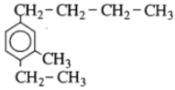 có tên là gì ?
A. 1 -Butyl -3-methyl -4-ethylbenzene. B. 1 -Butyl -4- ethyl -3-methylbenzene.
C. 1- Etyl -2-methyl -4-buthylbenzen. D. 4- Butyl -1-ethyl -2-methylbenzene.
Câu 2. Hợp chất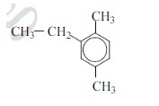có tên là gì ?
A. 1,4 -Dimethyl -6-ethylbenzene. B. 1,4 -Dimethyl -2-ethylbenzene.
C. 2- Ethyl -1,4-dimethylbenzene. D. 1- Ethyl -2,5-dimethylbenzene.
Câu 3. Tên gọi của hợp chất nào sau đây không đúng ?
A. 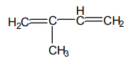: isoprene B. 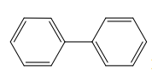: naphtalene
C. 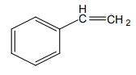: styrene D. 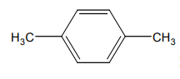: p-xylene

Câu 4. Hợp chất thơm C₈H₁₀ có bao nhiêu đồng phân?
A. 4 B. 3 C. 5 D. 2
Câu 5. Phản ứng nào dưới đây làm thay đổi cấu tạo của nhân thơm ?
A. toluen + Cl₂ B. benzen + Cl₂
C. stiren + Br₂ D. toluen + KMnO₄ + H₂SO₄
Câu 6. Phản ứng nào dưới đây không tạo thành ethyl benzene ?
A. toluene + CH₃Cl B. benzene + CH₃-CH₂Cl
C. styrene + H₂ D. benzene + CH₂=CH₂
Câu 7. Sản phẩm chính khi oxi hóa các alkyl benzen bằng KMnO₄ là chất nào sau đây?
A. C₆H₅COOH B. C₆H₅CH₂COOH C. C₆H₅CH₂CH₂COOH D. CO₂
Câu 8. Hiđrocacbon X đồng đẳng của benzen có công thức phân tử C₈H₁₀. Khi X tác dụng với brom khi có hoặc không có mặt bột sắt, trong mỗi trường hợp chỉ tạo thành một dẫn xuất monobrom duy nhất. Công thức cấu tạo của X là

A. 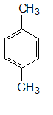 B. 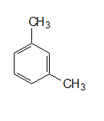 C. 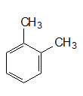 D. 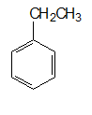
4. Hoạt động 4: Vận dụng
a. Mục tiêu:
- Giúp HS vận dụng các kĩ năng, vận dụng kiến thức đã học để giải quyết các tình huống trong thực tế
- Giáo dục cho HS ý thức bảo vệ môi trường
b. Nội dung: GV thiết kế hoạt động và giao việc cho HS về nhà hoàn thành. Yêu cầu nộp báo cáo (bài thu hoạch).
c. Sản phẩm: Bài báo cáo của HS (nộp bài thu hoạch).
d. Tổ chức thực hiện:
GV yêu cầu HS tìm hiểu, giải quyết các câu hỏi/tình huống sau:
1. Bằng kiến thức đã học và qua sách, báo, internet, … em hãy thiết kế poster trình bày một số ứng dụng của arene trong đời sống và tác hại của nó. Cho biết mục đích của việc thêm benzene và một số arene khác vào xăng.
2. Các đồ dùng trong gia đình như cốc nước, các đồ dùng văn phòng, đặc biệt là hộp xốp, đựng thức ăn, chúng ảnh hưởng gì đến con người và môi trường?
- GV giao việc và hướng dẫn HS tìm hiểu qua tài liệu, mạng internet,…để giải quyết các công việc được giao (câu hỏi số 1,2).
- Hướng dẫn bài mới: Tùy vào chuyên đề/bài học tiếp theo mà GV xây dựng hệ thống câu hỏi hướng dẫn HS chuẩn bị các nội dung hoạt động.

